# Název úlohy

Datum zpracování: 5.3.2024

Zpracovali: Jan Ezr

## Zadání

1. zjistěte parametry paměti a její vytížení
2. vypište všechny běžící procesy v systému a včetně jejich vlastníků
3. vypište všechny své běžící procesy a zobrazte jejich vzájemné vazby
4. spusťte déle běžící proces (např. **cat /dev/urandom | tr -dc 'a-zA-Z0-9' | fold -w 100**) a pak jej z jiného terminálu ukončete pomocí příkazu **kill**

## Postup

1. **úkol**

Pomocí příkazu “free“ s parametrem “-h“ jsem zjistil parametry paměti a její vytížení

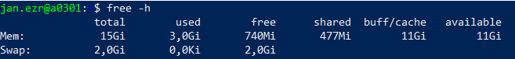

Obrázek 1: příkaz "free"

1. **úkol**

Pomocí příkazu “ps“ s parametrem “aux“ jsem vypsal všechny běžící procesy v systému a včetně jejich vlastníků

Obrázek 2: příkaz "ps aux"

1. **úkol**

Pomocí příkazu “htop“ jsem spustil správce procesů, který mi vypíše všechny běžící procesy a zobrazí jejich vzájemné vazby

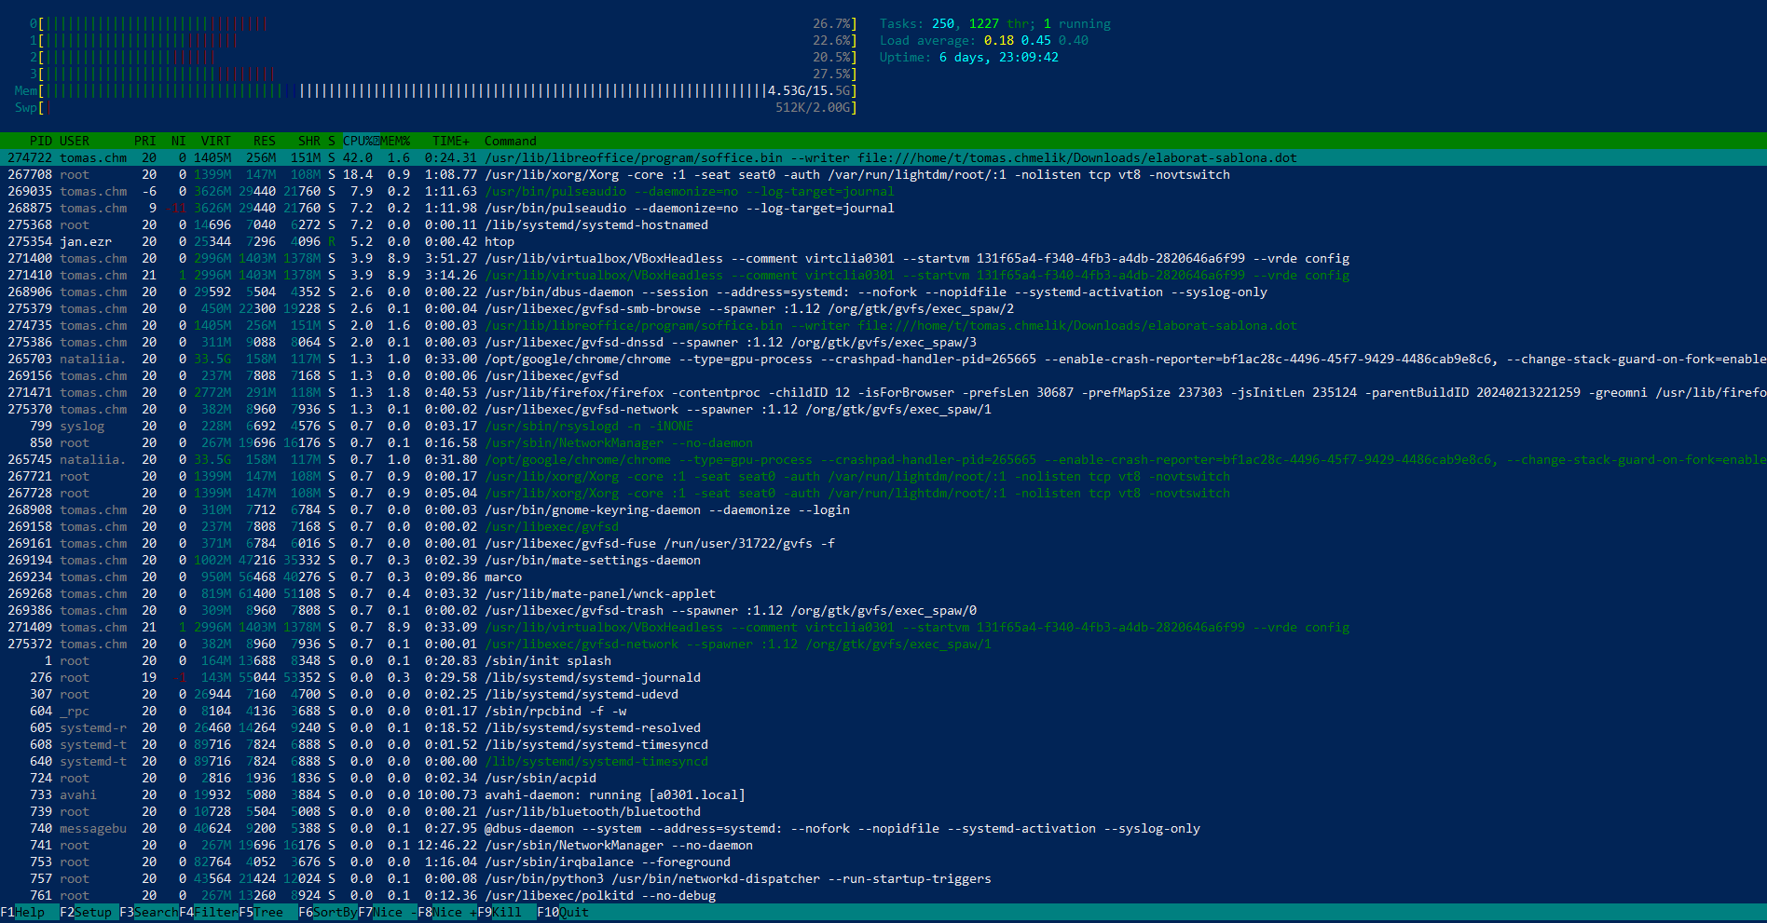

Obrázek 3: správce procesů "htop"

1. **úkol**

Zaprvé jsem spustil déle běžící proces pomocí příkazu: “**cat /dev/urandom | tr -dc 'a-zA-Z0-9'**“

Spustil jsem si další terminál, kde jsem jako první použil příkaz “ps“, abych zjistil PID procesu. Dále jsem použil příkaz “kill“ s parametrem “-l“, z důvodu použití správného parametru, pro ukončení procesu. Vybral jsem 9. parametr “SIGKILL“. Pro ukončení procesu jsem použil příkaz “kill -9 274782“. “274782“ je PID našeho procesu.

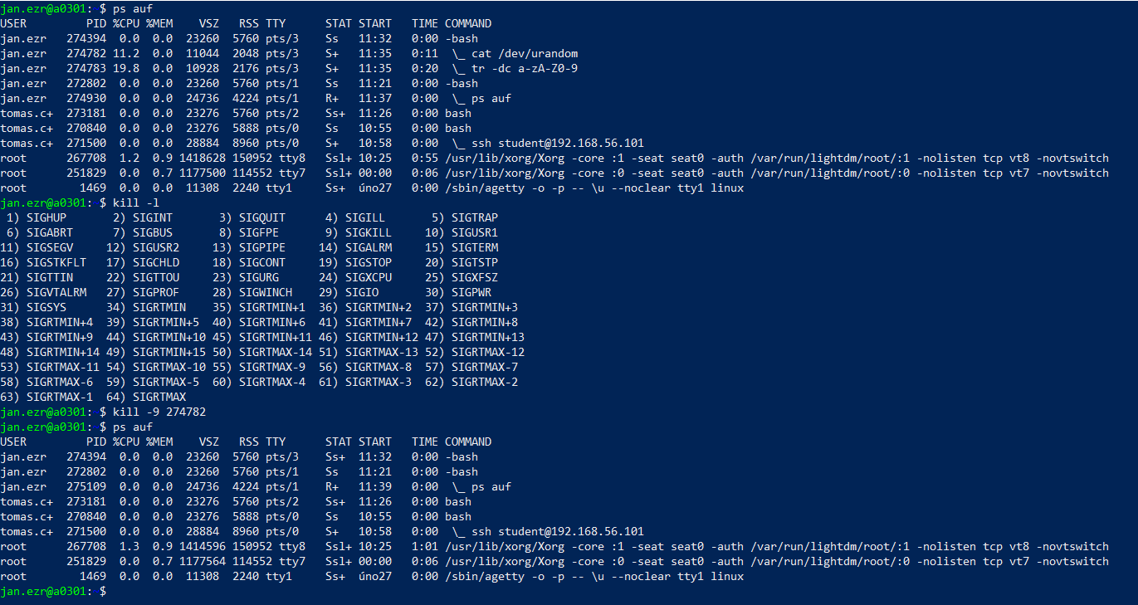

Obrázek 4: úkol číslo 4

## Závěr

Provádění těchto úkolů umožňuje uživatelům monitorovat a spravovat běžící procesy a využití paměti na jejich systému. Získávání informací o procesech a jejich vlastnících je důležité pro správnou správu systému a optimalizaci výkonu. Spouštění a ukončování procesů je klíčové pro správu zdrojů a zajištění stability systému.